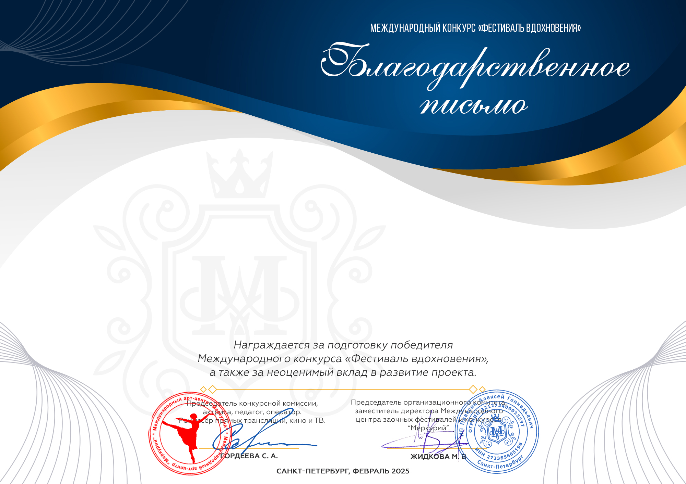**Серия ФВ № 45634**

**Козлова Елена Викторовна музыкальный руководитель**

(МБДОУ № 432, г. Новосибирск)